### Penentuan Efisiensi Bumper Magnet dengan Eksperimen Bidang Miring

Oleh: **Roman Ivanov** , Tom Johnson and M un Tiang

Asisten: Ken Spillner

16 Oktober 2003

### Pernyataan Masalah

### Masalah yang akan dikaji dalam kegiatan laboratorium ini adalah memperkirakan efisiensi bumper magnet. Untuk melakukannya kami menggunakan eksperimen lintasan miring. Kelompok kami melepaskan kereta dari ketinggian tertentu dan mengambil video gerakan kereta sebelum dan sesudah tabrakan. Akselerasi kereta naik turun lintasan ditentukan dengan menggunakan analisis video. Dengan menggunakan data ini kami dapat menghitung efisiensi bumper magnetik.

### Prediksi

Untuk menemukan efisiensi bumper magnetik kami menggunakan persamaan konservasi energi:

 (1)

Energi kinetik sebelum (*E*sebelum) dan setelah (*E*setelah) tabrakan kereta dengan bumper ditentukan oleh energi potensial dan kerja yang dilakukan oleh gaya gesekan:

 (2)

 (3)

Dimana, kerja sebelum dan sesudah adalah kerja yang dilakukan oleh gaya gesekan sebelum dan sesudah tabrakan, m adalah massa kereta, *h*i, *h*f adalah tinggi awal dan akhir (lihat gambar di bawah). Efisiensi bumper dihitung menggunakan rumus berikut:

 (4)

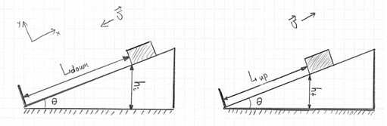

1. Kereta sebelum dilepas (b) Kerata setelah tumbukan

Gambar 1. Kereta bergerak turun dan dan terpental setelah menumbuk bumper

Energi potensial awal dan akhir dapat ditentukan secara eksperimental dengan mengukur ketinggian awal dan akhir. Kerja yang dilakukan oleh gesekan ditemukan dengan asumsi bahwa gaya gesekan konstan naik dan turun bidang miring:

 (5)

 (6)

Dengan menerapkan Hukum Kedua Newton untuk dua kasus: ketika kereta sedang bergerak ke bawah dan ke atas (Lihat Gambar 2) yaitu:

 (7)

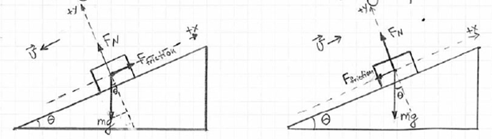

1. Kereta bergerak turun (b) Kereta bergerak naik

Gambar 2. Diagram gaya untuk dua kasus: kereta bergerak ke bawah dan ke atas

Dalam sistem koordinat yang dirotasikan:

 and  (8)

Dari sini kita dapat menemukan gaya gesekan yang dinyatakan dalam percepatan yang diukur. Dengan menganggap bahwa gaya gesekan selalu berlawanan dengan gerakan, kami menemukan hubungan berikut untuk gerakan naik dan turun bidang miring:

 (9)

 (10)

 (11)

Percepatan naik turun di bidang dapat ditentukan dari analisis video. Substitusi pernyataan *E*setelah dan *E*sebelum, efisiensi bumper magnetik adalah:

 (12)

Setelah menyederhanakan persamaan ini, kelompok kami mendapatkan persamaan (13) berikut:

 (13)

### Eksperimen dan Hasil

Untuk menemukan efisiensi bumper kami melepas kereta dari ketinggian awal dan mengambil video gerakan. Kami juga menentukan ketinggian akhir yang dicapai kereta. Untuk alasan praktis lebih mudah untuk mengukur jarak dari bumper yang terkait dengan ketinggian *h*=*L*sin*θ*. Kemudian kami menganalisis video dan menemukan percepatan sebelum dan sesudah tabrakan dengan menyesuaikan posisi dengan kurva waktu.

Tabel. 1. Rangkuman hasil eksperimen

|  |  |
| --- | --- |
| Sebelum tumbukan | Setelah tumbuka |
| *L*i=80 cm | *L*f=64 cm |
| *a*turun=39 cm/s2 | *a*naik=39 cm/s2 |
| *θ*=30 | *θ*=30 |

Menggunakan data yang diperoleh dari percobaan eksperimen, kami melakukan perhitungan efisiensi sebagai berikut:



Jadi efisiensi bumper adalah 85%. Ketidakpastian dalam percobaan ini pada dasarnya berasal dari mengukur jarak (ketidakpastian pengukuran jarak ± 0,5 cm), dari menganalisis gerakan (ketidakpastian yang terkait dengan analisis video dapat diperkirakan dengan mengklik pada titik yang sama pada gambar mobil dan merekam posisinya ) dan menyesuaikan kurva eksperimental (ketidakpastian yang disebabkan oleh pemasangan titik eksperimental dapat diperkirakan dengan menemukan penyimpangan terbesar dari titik percobaan dari kurva atau dengan memvariasikan konstanta, misalnya percepatan, sehingga persamaan Anda masih sesuai dengan data). Kelompok kami memprediksi ketidakpastian sekitar 10%.

### Kesimpulan

Di laboratorium ini kami menentukan efisiensi bumper magnet. Setelah menyelesaikan eksperimen, kami menyimpulkan bahwa bumper magnet sangat efisien (85%). Kesimpulan kami konsisten dengan hasil lab sebelumnya. Hasil pengukuran efisiensi bemper memang kurang dari 100%, sehingga hasil kami sesuai dengan hukum kekekalan energi.

### Referensi

1. Young, H.D., and Freedman, R.A., 2000, *Sears and Zemansky’s University Physics*, Addison-Wesley, San Francisco.
2. Stanford, A. L. and Tanner, J.M., 1985*, Physics for Students of  Science and Engineering*, Academic Press, Inc., Orlando.
3. Tipler, P. A., 1998, *Fisika untuk Sains dan Teknik Jilid 1* (terjemahan: Lea Prasetio dan Rahmad W. Adi), Erlangga, Jakarta.

Lampiran:

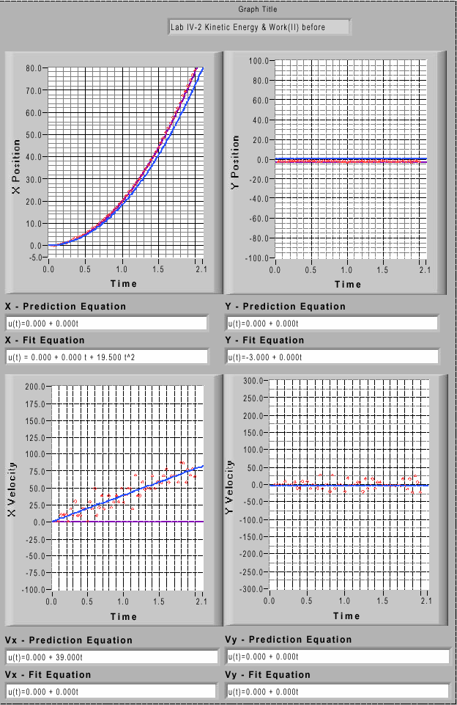

Hasil eksperimen dari analisis video